ATIVIDADE – ÍNDICES - EBD2

Nome: Pedro Henrique Contardi Soler
RA: 25005592

1. Acesse o banco de dados sample_restaurants e execute a consulta: {borough: "Manhattan", cuisine: "Steak"} - Melhore a performance.
Tempo total de consulta sem índice: | 14ms
Tipo de Indice criado | Composto
Tempo total de consulta após a criação do índice: | 1ms
Qual índice o MongoDB usou? | borough_1_cuisine_1
Campo(s) do índice que você criou: | borough, cuisine

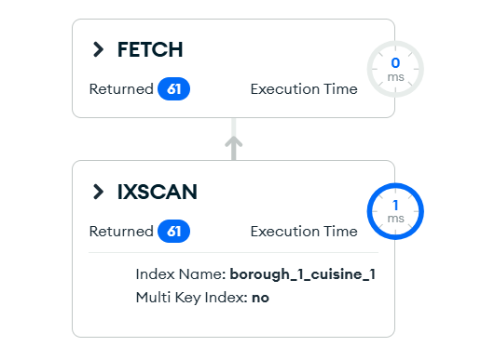

2. No banco sample_analytics, acesse a coleção customers e faça essa consulta: {email: "cooperalexis@hotmail.com"} essa consulta, busca o cliente com email cooperalexis@hotmail.com. Melhore o desempenho.
Tempo total de consulta sem índice: | 1ms
Tipo de Indice criado | Simples
Tempo total de consulta após a criação do índice: | 0ms
Qual índice o MongoDB usou? | email_1
Campo(s) do índice que você criou: | email

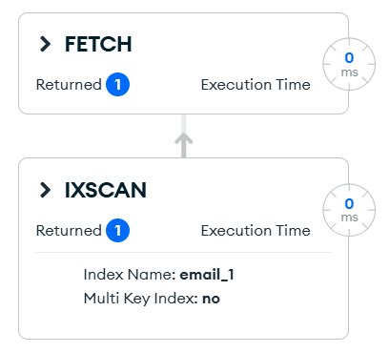

3. Considerando o banco da questão anterior, execute a consulta: {email: {$regex : "gmail.com"}} - Melhore a performance.
Tempo total de consulta sem índice: | 0ms
Tipo de Indice criado | Simples
Tempo total de consulta após a criação do índice: | 0ms
Qual índice o MongoDB usou? | email_1
Campo(s) do índice que você criou: | email

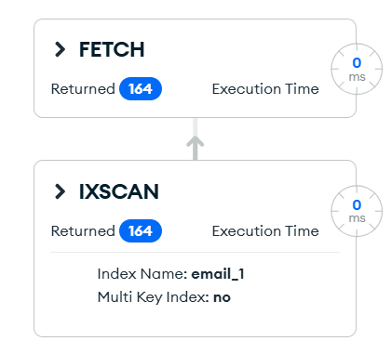

4. No banco sample_airbnb execute a consulta na coleção listingsAndReviews: {$or: [{price: {$gt: 20000}}, {beds : 14}]} - melhore a performance.
Tempo total de consulta sem índice: | 14ms
Tipo de Indice criado | Simples
Tempo total de consulta após a criação do índice: | 0ms
Qual índice o MongoDB usou? | price_1 e beds_1
Campo(s) do índice que você criou: | price, beds

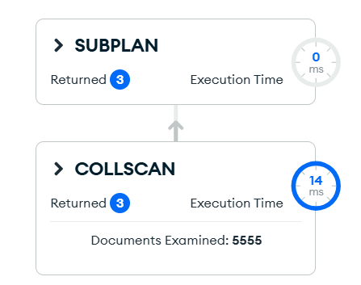
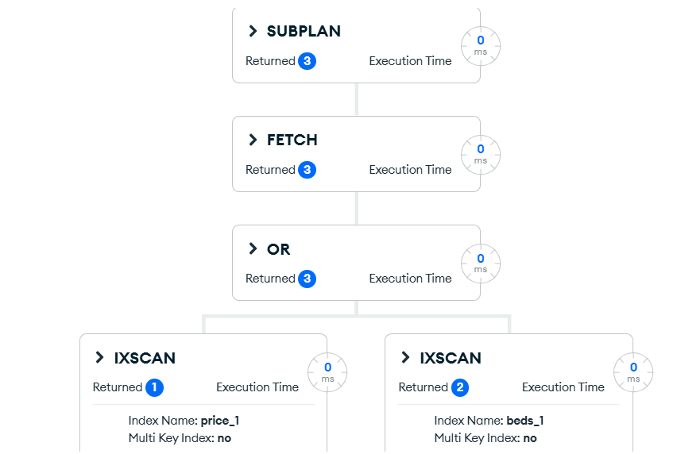
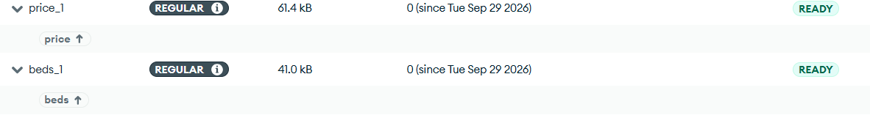

5. Acesse o banco sample_mflix, faça essa consulta na coleção movies: {“title": { $exists: true }, $expr: { $gt: [ { $strLenCP: "$title" }, 100 ] } } Melhore a performance.
Tempo total de consulta sem índice: | 438ms
Tipo de Indice criado | Simples
Tempo total de consulta após a criação do índice: | 63ms
Qual índice o MongoDB usou? | title_1
Campo(s) do índice que você criou: | title

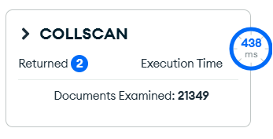
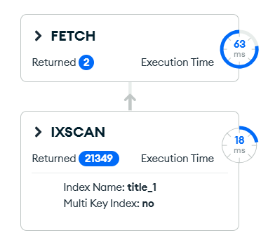

6. Ainda no banco de dados da questão anterior, faça essa consulta: {"imdb.rating" : 5.5, "awards.wins": 4} Faça um comparativo sem índice (tempo de consulta,
Tempo total de consulta sem índice: | 22ms
Tipo de Indice criado | Composto
Tempo total de consulta após a criação do índice: | 0ms
Qual índice o MongoDB usou? | imdb.rating_1_awards.wins_1
Campo(s) do índice que você criou: | imdb.rating, awards.wins

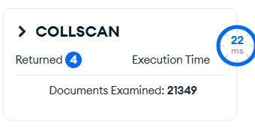
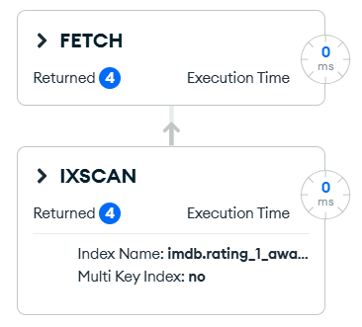

7. No banco sample_restaurants, faça a consulta: {"grades.score": 60, cuisine: “American"} - Melhore a performance.
Tempo total de consulta sem índice: | 28ms
Tipo de Indice criado | Composto
Tempo total de consulta após a criação do índice: | 0ms
Qual índice o MongoDB usou? | grades.score_1_cuisine_1
Campo(s) do índice que você criou: | grades.score, cuisine

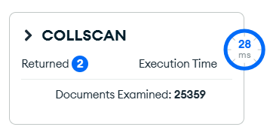
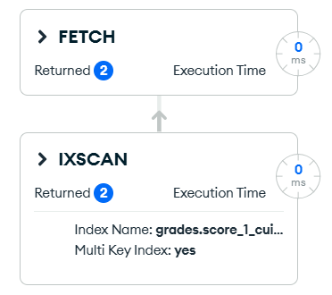

8. Ainda no mesmo banco, execute a consulta: {"grades.score": {$gt : 130}} - Observe se a consulta utilizou o mesmo índice da anterior. Analise a performance. Se necessário crie um novo índice e comente na tabela abaixo:
Tempo total de consulta sem índice: | 0ms
Tipo de Indice criado | Composto
Tempo total de consulta após a criação do índice: | 0ms
Qual índice o MongoDB usou? | grades.score_1_cuisine_1
Campo(s) do índice que você criou: | grades.score, cuisine

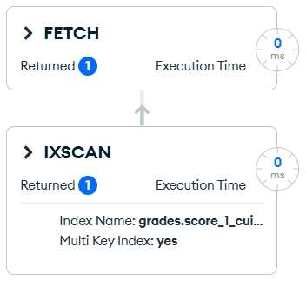
Comentários das atividades:

Os resultados mostram que a criação de índices melhorou significativamente o desempenho na maioria das consultas. Na questão 1, o tempo caiu de 14 ms para 1 ms com o índice composto em borough e cuisine; na questão 2, a busca por email passou de 1 ms para 0 ms; na questão 4, os índices simples em price e beds reduziram a consulta de 14 ms para 0 ms; na questão 6, o índice composto em imdb.rating e awards.wins reduziu de 22 ms para 0 ms; e na questão 7, o índice em grades.score e cuisine reduziu de 28 ms para 0 ms. Esses casos demonstram bem a diferença entre realizar um COLLSCAN, percorrendo vários documentos, e um IXSCAN, acessando diretamente os registros relevantes.
Já nas questões 3, 5 e 8, a otimização foi menos perceptível. Na questão 3, o tempo permaneceu em 0 ms porque a consulta já era muito rápida e o uso de $regex sem um prefixo definido limita o aproveitamento do índice. Na questão 5, apesar da redução de 438 ms para 63 ms com title_1, o ganho não foi tão grande quanto nos demais casos porque o MongoDB ainda precisa calcular o tamanho de cada title com $strLenCP, operação que o índice não consegue resolver completamente. Na questão 8, o tempo permaneceu em 0 ms porque a consulta já conseguiu reutilizar o índice composto da questão anterior, utilizando grades.score como primeiro campo do índice, não sendo necessário criar um novo índice.

